**营运部发〔2017〕107号 签发人：蒋炜**

**“7月年中大促”活动方案**

【活动时间】：2017年7月15日~~ 7月17日（共3天）

【参与门店】：81家

【活动主题】：年中大促 满99元送100元

【活动内容】：

**活动一：你来我就送**

凭DM单到店前30-50名顾客，送金银花露1瓶、再送（12元）太极水1罐。每人限领1次，每天限量增送。

**活动二：年终大促**

**1、全场满99元送100元现金券，最高返5套（器械、贵细不参与）。**

2、现金券包含：

**（1）1张《30元全场通用券》**

使用期限：7月15日~7月17日，过期作废，特价不参与，不再同时享受门店其它活动。

**（2）1张《****20元全场通用券》**

使用期限：7月18日~7月31日，过期作废，特价不参与，不再同时享受门店其它活动。

**（3）1张****《30元全场通用券》**

使用期限：8月1日~8月15日，过期作废，特价不参与，不再同时享受门店其它活动。

**（4）1张《20元全场通用券》**

使用期限：8月16日~8月31日，过期作废，特价不参与，不再同时享受门店其它活动。

3、部分正价商品买2免1、买3免1、买4免1、买5免2（低价享受免价、器械、贵细、

饮片、特价不参与）。具体品种清单，详见附表2！

**活动三：再抽大奖（34家门店，详见附表1）**

**1、**全场消费满99元再抽大奖，以此类推，最高抽5次。

2、奖项设置：（500元储值卡活动结束后使用，不再同时享受门店其它优惠。不找零、不兑现）

|  |  |  |  |  |
| --- | --- | --- | --- | --- |
| **特等奖** | **一等奖** | **二等奖** | **三等奖** | **幸运奖** |
| 500元储值卡 | 便携榨汁机 或 夏凉被 | 实木四角矮凳 或 抽纸6包/提 | 太极水1件（12罐） | 10元代金券 |
| 500元 | 140元 | 25元 | 24元 | 10元 |

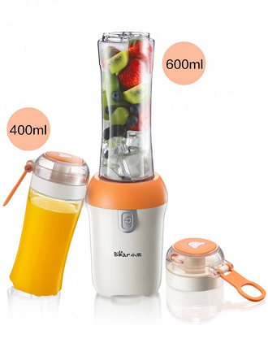 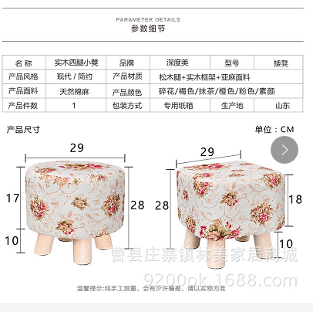

**活动四：医疗器械**

1、满300元省40元现金，以此类推最高省200元（特价不参与）。

**活动五：中药**

1. 贵细8.5折，部分品种参照全场买2免1、3免1、5免2清单。
2. 中药饮片：抓方即送10元中医诊费抵用券（每人限领1次，限中医坐诊门店）。

抵用券使用规则：

使用时间：2017年7月17日-7月31日。

使用规则：下次复诊时，抵用医生诊费10元。

注：门店需保留顾客挂号小票、10元中医诊费抵用券、姓名、电话，公司报销此诊费。

**【活动前期安排】**

|  |  |  |  |  |
| --- | --- | --- | --- | --- |
| 序号 | 事项 | 具体细节 | 落实人 | 落实时间 |
| 1 | 商品筛选（按买2免1、3免1等活动形式分别筛选） | 所有品种均要有活动（除饮片、器械、贵细、超低特价不参与） | 商品部 陶经理 | 6月28日 |
| 2 | 场地的提前落实 | 所有门店必须确定好店外是否有场地? 有场地的门店会重点开展。（营运部汇总） | 各片长 王四维 | 7月3日 |
| 3 | 宣传物料招商（DM单、吊旗、活动插卡） | 发出邀请，招商总费用不低于5万。 1、厂家赞助费3000以上，可免费上DM单。 2、只提供礼品，上DM单需另收费（根据版面大小）。 | 采购部 赖经理 | 7月3日 |
| 4 | 邀请厂家并提供礼品（用于活动品种） | 1. （有场地）门店到场厂家不低于6家。 2、（无场地）A类店到场厂家不低于3家。   3、发表格请厂家上报可提供的礼品及数量，每个厂家均需提供。 | 采购部 赖经理 | 7月7日 |
| 5 | 商品备货 | 根据商品部提供的活动畅销品进行补货、太极水。 | 采购部 | 7月7日 |
| 6 | 货品铺货 | 重点厂家、到场厂家、重点爆款每家店需提前铺货。 | 营运部 陈柳 | 7月10日 |
| 7 | 参与活动厂家资源的分配 | 1、一级赞助厂商优先安排有场地、客流大的门店。 2、根据厂家提供的礼品进行各门店合理的分配。 | 营运部 陈柳 | 7月10日 |
| 8 | 活动礼品的购买 | 配送至各门店 | 营运部 王四维 | 7月14日到店 |
| 9 | 宣传物料的制作 | DM单、地贴、套餐券、抽奖券、A4台卡、中医诊费券 | 营运部 王四维 | 7月13日到店 |
| 10 | 店内氛围营造、语音 | 具体需要的物料清单及打造方案（吊旗、不干胶、插卡、语音等......） | 营运部 李丹 | 7月12日完成样板打造 |
| 11 | 考核方案的制定 | 基础目标、力争目标，超额部分按毛利额奖励现金； 考虑分组PK | 王四维 谭经理 | 7月10日 |
| 12 | 员工活动培训及抽查 | 电话、现场抽查（检查表） | 王四维、各片长 | 7月12--14日 |
| 13 | 微信推广 | 提前3天、活动期间（倒计时形式发送） | 信息部 杨皓 | 7月14日 |
| 14 | 短信发送 | 提前2天 | 营运部 刘美玲 | 7月14日 |
| 15 | 系统策略 | 主要解决买2免1等品种优惠 | 王四维、何经理 | 7月14日 |
| 16 | 活动现场后勤人员支持 | 各片区帮扶人员（支持有场地门店） | 王胜军 | 7月14日 |

**【活动费用预算】**

**详见公文呈报！**

**【活动宣传方式】**

**一、整体形象打造 （详见后续安排）**

1、公司统一配送所需物料。

2、公司统一录制活动语音。

3、按公司下发陈列样版打造。

4、有场地门店的厂家安排。

**二、活动宣传要求：**

1、活动期间请对所有顾客进行宣传活动内容。

2、收银台一句话服务，引导顾客参与活动。

3、各店店长需提前1天对门店员工进行活动前期培训，保证每位员工都清楚、明白活动内容，并将培训情况反馈至各片区微信群，营运部活动前1天将随机抽查，如抽查到不合格，将对当事人罚款10元/人，店长负连带责任，罚款5元/人。

4、活动的相关店内装饰必须在活动前一天做完，活动当天将活动现场开展的照片发到营运部微信群（人流较多时），照片共发送4张（店外整体效果图、店内整体氛围图、抽奖礼品专区、货架上对应活动品种的宣传），如未按时上传照片，将对店长处20元罚款，片长负同等责任，罚款20元。

营运部

2017年6月30日

**主题词： 关于 年中大促 活动 方案**

**四川太极大药房连锁有限公司 2017年7月7日印发**

**打印：王四维 核对：谭莉杨 （共印1份）**